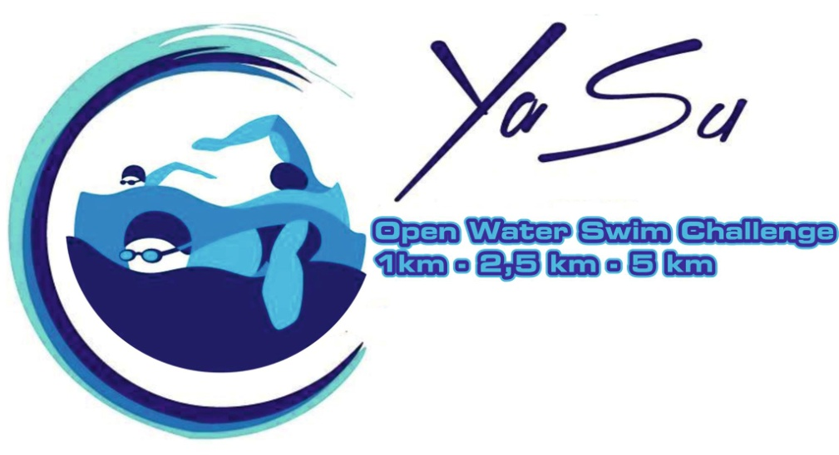
«Αλεξανδρούπολη 2018»
Διεθνής Θερινός κολυμβητικός
αγώνας ανοιχτής θάλασσας
Κυριακή 29 Ιουλίου 2018

ΑΙΤΗΣΗ ΣΥΜΜΕΤΟΧΗΣ / PARTICIPATION FORM

Όνομα - Επίθετο/Name:
Ημ.Γέννησης/Birthday:
Εθνικότητα/Nationality:
Διεύθυνση / Address:
Τηλ. / Tel. No: |  | Κιν. - Mobile
Email:
Επάγγελμα/Occupation: |  | Ομάδα / Team:
Δήλωση απόστασης | 1250m 2500m 5000m
Δηλώνω υπεύθυνα ότι είμαι υγιής και ότι μπορώ και επιθυμώ να λάβω μέρος στον παραπάνω κολυμβητικό αγώνα. Επίσης ότι, σε περίπτωση αδιαθεσίας μου κατά τη διάρκειά του, ή και μετά από αυτόν, ουδεμία ευθύνη φέρουν οι διοργανωτές. (Το παρόν πρέπει να αποσταλεί εμπρόθεσμα, έως Τετάρτη 25 Ιουλίου 2018, αλλά και να παραδοθεί υπογεγραμμένο, πριν την εκκίνηση στη γραμματεία, μαζί με πρόσφατη ιατρική βεβαίωση!) tasoswimmer1981@hotmail.com
I declare that I am healthy, want and can participate at the above event and raise absolutely no demands from the organizers in case of injury or illness during or after the race. (Present Document must be sent in time by the Wednesday 25 July 2018 and be delivered signed at the secretariat before the race starts, accompanied by a recent medical certificate of good health!)
Α.Δ.Ταυτότητας ή Διαβατηρίου I.D. or Passport No:
Ημερομηνία / Date: Υπογραφή / Signature:

